**铂德“以潮制躁” 正式发布铂新琥珀**

来源：蓝科技

9月17日，Boulder铂德在京召开“以潮制躁”2019旗舰产品发布会，正式对外发布了换弹型电子烟铂德新琥珀。据铂德合伙人兼全国运营总监王光岸介绍，这款产品最大的亮点在于搭配了一枚3.5ml超大容量烟弹，实际注油量达到了3.0ml。

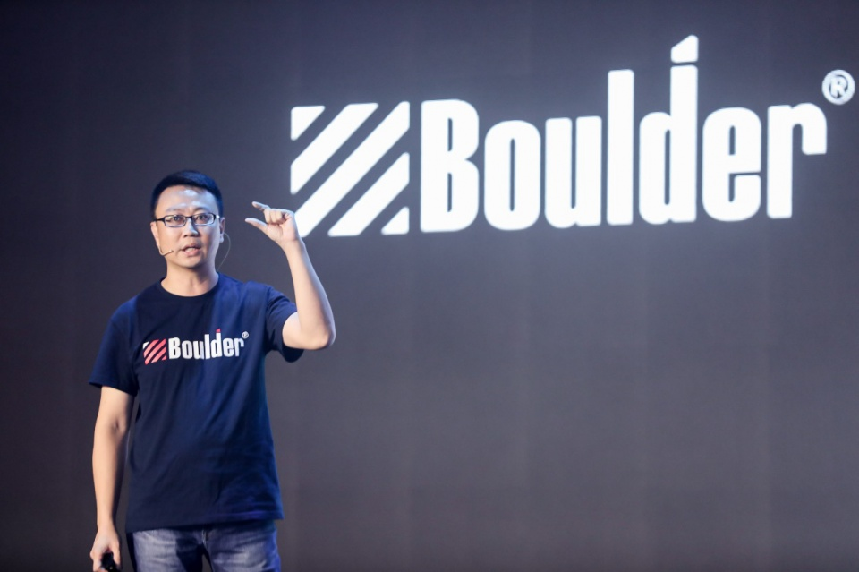

王光岸表示，市面上大多数电子烟的烟弹容量为2.0ml，实际注油量超过1.6ml的少之又少，原因在于注油量和漏油之间有一个很必然的关系。如果注油量大，油仓各部件受到的压强也会增加，烟油更易渗入气道，导致漏油现象。这个看似简单的问题，却是如今所有厂商的心结。铂德将实际注油量拔高到3.0ml，正是在防漏油技术上有了很大的突破。

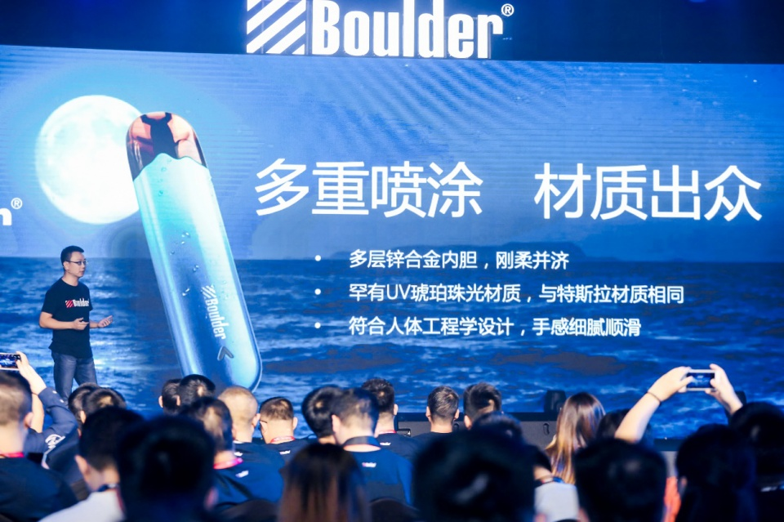

王光岸称，新琥珀首创了第七代石墨烯陶瓷雾化芯，在行业内首次使用了石墨烯材料，将陶瓷管壁从主流的2mm减薄到1mm，雾化速度提升100%。同时陶瓷孔隙率从50%增大到63%，吸附能力大幅提升。正因为此，新琥珀的防漏油能力才如此出众。

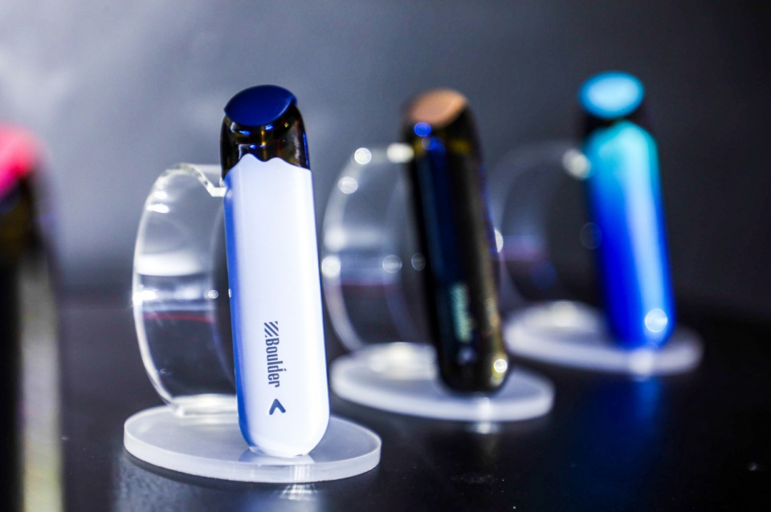

除此之外，王光岸还从新琥珀的命名、工艺、调香等各个角度阐述了新琥珀背后的故事。据他介绍，新琥珀的烟杆涂层采用了业内罕见的珠光漆工艺，在灯光的照射下，可以透过表面的珐琅层隐约看到金砂，与琥珀的特性非常相似，这也是新琥珀名称的由来。

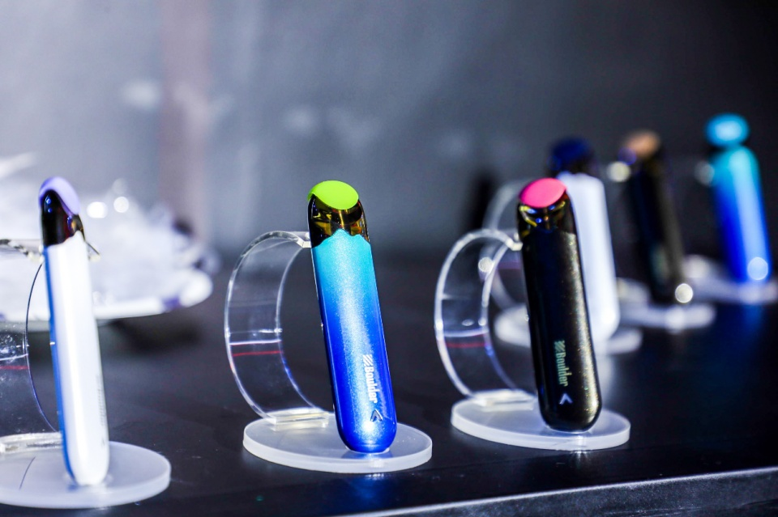

目前，国内电子烟正迎来风口，扎堆创业的品牌几乎都采用了代工模式。而作为一家创立于2013年的“老厂”，铂德拥有自己的CMF工程师、结构工程师、ID设计师等，公司的品控经理更是电子烟厂厂长出身。在生产新琥珀的几个月里，公司工程师每周都会去工厂监督多次，大到内部结构，小到喷枪角度，事无巨细都有着严格的要求。尽管过程非常痛苦，但当成品展现出来后，所有人都有着强烈的成就感。

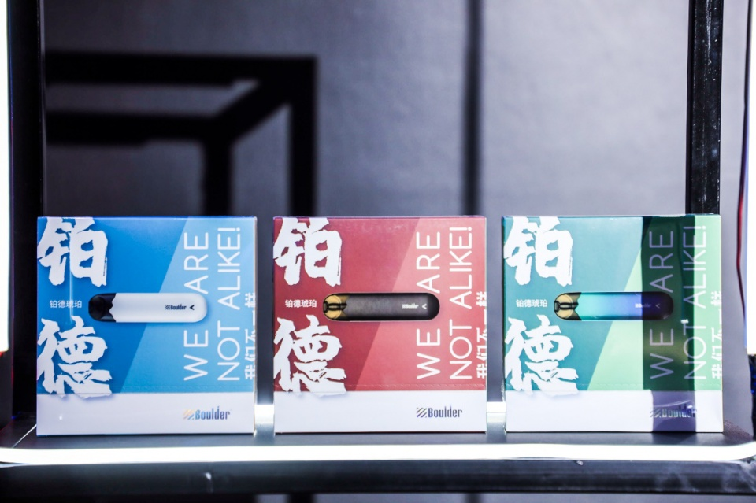

据了解，本次新琥珀共推出7种口味，每一款口味铂德都调试了超10遍。在制作九龙冻柠茶口味的烟油时，铂德从香港买回了成批的冻柠茶，经过37次调试后才批量生产。

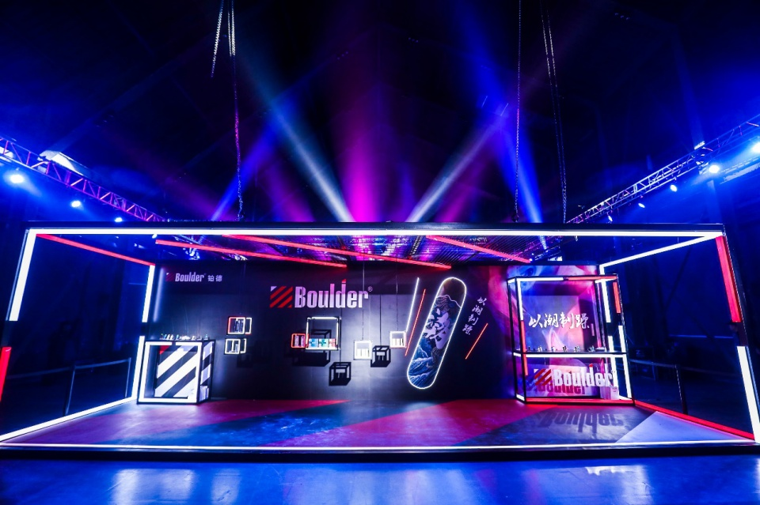

铂德创始人兼CEO汪泽其在发布会上表示，铂德只做吸烟人群的生意，而这部分人最关心的就是产品本身，因此铂德的核心追求就是“死磕产品”。汪泽其同时提到，尼古丁有成瘾性，电子烟的安全性也有待进一步验证，因此“只做吸烟人群的生意”也是电子烟企业应该谨守的边界。根据世界卫生组织的《2019全球烟草流行报告》，根据目前掌握的证据，电子烟释放的有害物质可能比卷烟低。